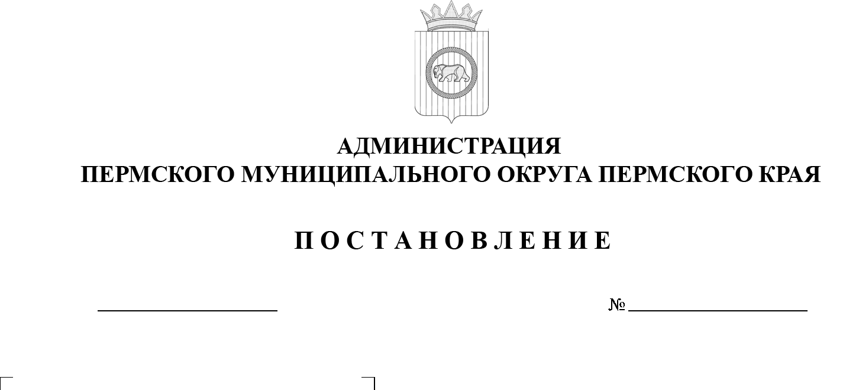

299-2025-01-05.С-414

Об установлении расходного обязательства Пермского муниципального округа Пермского края на плату   
за ограниченное пользование (сервитут) части  
земельного участка

28.08.2025

В соответствии со статьей 86 Бюджетного кодекса Российской Федерации, статьей 66 Федерального закона от 20 марта 2025 г. № 33-ФЗ   
«Об общих принципах организации местного самоуправления в единой системе публичной власти», пунктами 6, 13 части 2 статьи 30 Устава Пермского муниципального округа Пермского края, решением Думы Пермского муниципального округа Пермского края от 29 ноября 2022 г. № 58 «О вопросах правопреемства», подпунктом 21 пункта 4 части 18 раздела V Положения   
о бюджетном процессе в Пермском муниципальном округе Пермского края, утвержденного решением Думы Пермского муниципального округа Пермского края от 22 сентября 2022 г. № 14

администрация Пермского муниципального округа Пермского края ПОСТАНОВЛЯЕТ:

1. Установить, что расходы на плату за ограниченное пользование (сервитут) части земельного участка являются расходными обязательствами Пермского муниципального округа Пермского края.

2.  Определить главным распорядителем и получателем бюджетных средств, указанных в пункте 1 настоящего постановления, администрацию Пермского муниципального округа Пермского края.

3.  Формирование расходов на плату за ограниченное пользование (сервитут) части земельного участка, осуществляется в соответствии   
с методикой планирования бюджетных ассигнований Пермского муниципального округа Пермского края, утвержденной распоряжением начальника финансово-экономического управления администрации Пермского муниципального округа Пермского края.

4.  Финансирование расходов, указанных в пункте 1 настоящего постановления, производится в пределах бюджетных ассигнований и лимитов бюджетных обязательств, утвержденных сводной бюджетной росписью бюджета Пермского муниципального округа Пермского края на текущий год   
и плановый период в рамках непрограммных мероприятий.

5.  Расходование средств бюджета Пермского муниципального округа Пермского края на мероприятия, указанные в пункте 1 настоящего постановления, осуществляется на основании соглашения об установлении сервитута от 17 августа 2022 г. № 19/22 с краевым государственным бюджетным учреждением «Управление автомобильных дорог и транспорта» Пермского края.

6.  Контроль за целевым использованием средств бюджета Пермского муниципального округа Пермского края на реализацию мероприятий, указанных в пункте 1 настоящего постановления, осуществляют главный распорядитель бюджетных средств и органы муниципального финансового контроля.

7.  Настоящее постановление опубликовать в информационном бюллетене муниципального образования «Пермский муниципальный округ»   
и разместить на официальном сайте Пермского муниципального округа Пермского края в информационно-телекоммуникационной сети Интернет (www.permokrug.ru).

8.  Настоящее постановление вступает в силу со дня его официального опубликования и распространяется на правоотношения, возникшие   
с 26 июня 2025 г.

9.  Контроль за исполнением настоящего постановления возложить   
на заместителя главы администрации Пермского муниципального округа Пермского края, руководителя аппарата администрации Пермского муниципального округа Пермского края Генкина Д.Г.

Глава муниципального округа О.Н. Андрианова